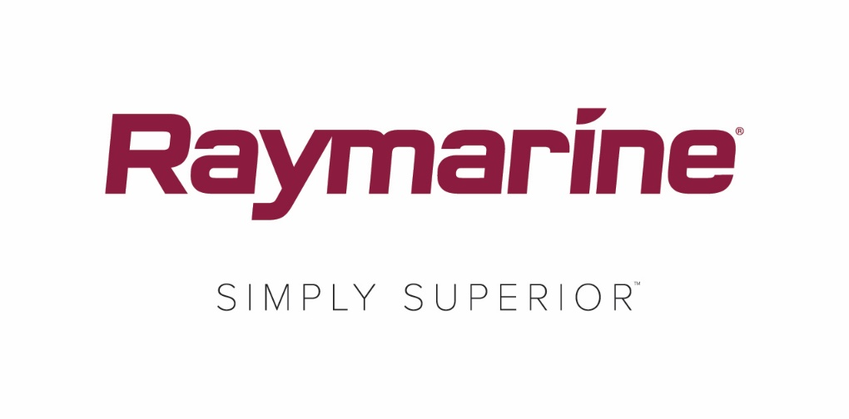

**Först ut i båtbranschen: Raymarine lanserar appen Axiom UAV**

***Uppdatering till LightHouse 3.6 för Axiom MFD möjliggör integration med DJI Mavic Pro-drönare***

**Nu kan Raymarine Axiom-användare dra nytta av en nyhet i båtbranschen och verkligen sikta mot himlen med OS-uppdateringen LightHouse 3.6. I den nya appen Axiom UAV kombineras prestandan och enkelheten hos Raymarine-navigeringen med avancerad luftburen bildhantering.**

**Appen Axiom UAV är kompatibel med den populära drönaren DJI Mavic Pro och möjliggör automatisering av många standarduppgifter, inklusive start, bildbehandling i luften, flygnavigering och återgång till båt. Både fiske- och nöjesbåtar kan ha stor nytta av denna nya** **integrerade plattform för flygbaserad bildbehandling ombord.**

**Fördelar**

**Virtuellt Tuna Tower**

**Starta Mavic Pro och använd kameran för att spana efter fisk i vattnet framför båten. Med en polariserande lins monterad kan Mavic Pro 4k UHD-kamera se till exempel fångstfisk, betesfisk, sjögräs, sandbankar och rev. Tekniken ger de som fiskar i mindre skala samma möjligheter att hitta fisk som tidigare endast var tillgängliga med större och dyrare båtar.**

**Föreviga fångsten**

**Föreviga din triumf som storfiskare. Använd ”nappfunktionen” Fish-On i Axiom UAV för att omedelbart skicka upp drönaren, starta videoinspelningen och låta kameran automatiskt cirkla i en bana runt båten. Med de praktiska skärmreglagen kan du finjustera drönarens höjd, banans radie och hastighet samt kameravinkeln direkt från skärmen på Raymarine Axiom eller Axiom Pro.**

**Fågelperspektiv på multifunktionsdisplayen Big Screen Axiom**

**Släpp ut drönaren via din lilla smartphonedisplay och visa bilderna på den betydligt större multifunktionsdisplayen på Raymarine Axiom eller Axiom Pro. Spela in video, ta stillbilder och spara andra bilder på det som fångas upp och spara enkelt på Mavics integrerade minneskort**

**Spana framåt med UAV Goto**

**Flyg till intressanta områden, waypoints och kartplatser. Använd UAV GOTO-kommandot på Axiom eller Axiom Pro kartplotter för att skicka ut drönaren på uppdrag. Med hjälp av GPS-navigering flyger Mavic Pro exakt till den position du valt och hovrar på plats. När drönaren är i luften kan du se den på kartan tillsammans med dess kurs, hastighet, höjd och kamerariktning.**

**Automatiska eller manuella flygreglage**

**Appen Axiom UAV har flera alternativ för att styra Mavic Pro under flygning, inklusive en automatisk funktion för återgång till båt. Förutom de automatiska flyglägena har Axiom UAV även virtuella styrspakar på skärmen för manuell flygning. Du kan också ta kontrollen när som helst med DJI Mavic Pro joystick.**

**Axiom UAV är en kostnadsfri uppdatering för Axiom, Axiom Pro och Axiom XL multifunktionsdisplayer. Axiom-ägare kan ladda ner till uppdateringen till LightHouse 3.6 direkt till multifunktionsdisplayer som har Wi-Fi eller hämta programmet från raymarine.com.**

**Om du vill ha mer information om appen Raymarine Axiom UAV besöker du**

[**http://www.raymarine.com/multifunction-displays/lighthouse3/v3-6/**](http://click.icptrack.com/icp/relay.php?r=62153024&msgid=850940&act=60LY&c=321494&destination=http%3A%2F%2Fwww.raymarine.com%2Fmultifunction-displays%2Flighthouse3%2Fv3-6%2F)**.**

####

**Om FLIR Systems**

*FLIR Systems, som grundades 1978 och har sitt huvudkontor i Wilsonville, Oregon, är en världsledande tillverkare av sensorsystem som förbättrar perceptionen och ökar medvetenheten. Systemen bidrar till att rädda liv, öka produktiviteten och skydda miljön. Med sina närmare 3 500 medarbetare är det FLIR:s vision att vara ”The World's Sixth Sense” genom att utnyttja värmebilder och relaterad teknik för att tillhandahålla innovativa, intelligenta lösningar för säkerhet och övervakning, miljö- och tillståndsbevakning, friluftsliv, maskininspektion, navigation och avancerad hotdetektering. För mer information besök* [*www.flir.com*](http://www.flir.com/) *och följ* [*@flir*](http://www.twitter.com/flir)*.*

**Om Raymarine:**

*Raymarine är världsledande inom marinelektronik och utvecklar och tillverkar det mest omfattande utbudet av elektronikutrustning för fritidsbåtar och lättare kommersiella fartyg.* *Företagets prisbelönade produkter är utformade för hög prestanda och enkel användning och finns att köpa genom ett globalt nätverk av återförsäljare och distributörer. Bland Raymarines produkter finns radarsystem, autopiloter, GPS, instrument, fiskletare, kommunikationslösningar och integrerade system. Raymarine är ett dotterbolag till FLIR Systems, som är världsledande inom värmekameror. Mer information om Raymarine finns på* [*www.raymarine.com*](http://www.raymarine.com)*.*

**Presskontakt:**

**Karen Bartlett**

**Saltwater Stone**

+44 (0) 1202 669 244

k.bartlett@saltwater-stone.com